Singende klingende Schule - HLUW Yspertal

Die Bildungsdirektion Niederösterreich und das Land Niederösterreich verleihen das vokale Gütesiegel „Singende klingende Schule“ an die HLUW Yspertal. Neben der umweltanalytischen, umwelttechnischen und umweltwirtschaftlichen Ausbildung kommen auch die musischen Werte an der Schule nicht zu kurz.

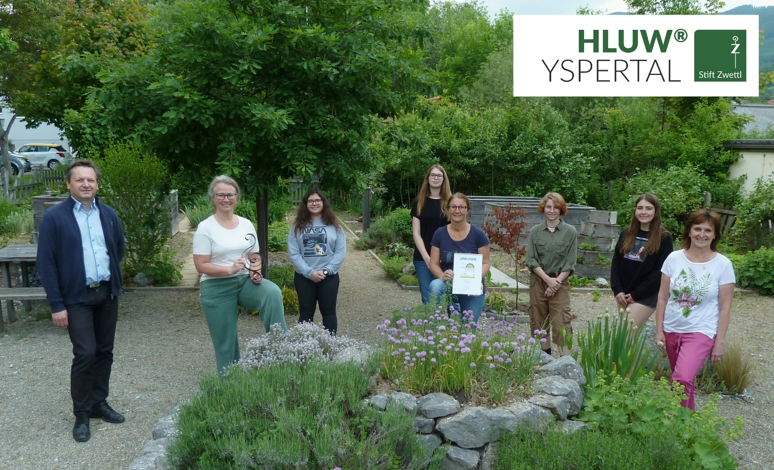
Verleihung der Urkunde „Singende klingende Schule“ an die HLUW Yspertal! (vlnr 1. Reihe) Schulleiter Mag. Gerhard Hackl, Mag. Astrid Karl, DI Dr. Martina Schmidthaler, Mag. Christine Mayer (vlnr 2. Reihe - kleines Chorensemble) Marlis Schmidthaler, Anna-Sophie Pfrommer, Shania Reichard, Amelie Kohoutek; Foto: HLUW Yspertal

Yspertal, St. Pölten, Stift Zwettl - Dass Singen Spaß macht und zur Entspannung beiträgt ist allgemein bekannt. In Zeiten der Corona-Pandemie waren jedoch die Bedingungen für die Probenarbeit speziell an Schulen sehr schwierig. Trotzdem konnten lange Probenpausen und große Abstände beim Singen im Freien oder im kleinen Ensemble die große Begeisterung der Schülerinnen und Schüler an der HLUW fürs Musizieren nicht dämpfen. Denn was wären Schulgottesdienste oder Feiern ohne musikalische Umrahmung?

Gütesiegel als Anerkennung und Wertschätzung

Für dieses anhaltende musikalische und künstlerische Engagement in den letzten zwei Jahren wurde der HLUW Yspertal von Bildungsdirektion NÖ und Land NÖ das vokale Gütesiegel „Singende klingende Schule“ verliehen. Über diese Anerkennung und Wertschätzung ihrer musikalischen Arbeit mit dem Schulchor freuen sich die Chorleiterinnen Mag. Astrid Karl und DI Dr. Martina Schmidthaler sehr. Es ist nämlich nicht selbstverständlich, dass es an einer naturwissenschaftlich-wirtschaftlich ausgerichteten Schule einen Schulchor, mehrere Musikensembles oder sogar ein eigenes Blasmusikorchester gibt. Da stecken viel Engagement und Einsatz dahinter.

Einladung zur „Naturverbundene Jugendwoche der HLUW“

Die Natur fachkundig erleben, sich für die Natur begeistern! Professorinnen und Professoren, Absolventinnen und Absolventen der HLUW Yspertal gestalten ein besonderes Programm für Kinder von 10 bis 15 Jahren in den Sommerferien, natürlich unter Einhaltung aller Hygieneregeln und Auflagen, die durch die Coronavirus-Pandemie zu diesem Zeitpunkt notwendig sind.

Kostengünstige Ferienbetreuung

Diese ökologische Jugendwoche an der HLUW Yspertal startet am Samstag, 28. August und geht bis Freitag, 3. September 2021. Untergebracht sind die teilnehmenden Jugendlichen im Privatinternat. „Ein abwechslungsreiches Programm mit coolen Freizeitaktivitäten will man je nach den durch die Coronavirus-Pandemie bedingten Möglichkeiten bieten. In den 220 Euro Kostenbeitrag ist eigentlich alles enthalten, von der Unterbringung, Verpflegung, Betreuung bis zur Programmgestaltung durch Pädagoginnen und Pädagogen der Schule und des Privatinternates“, erklärt Abt Johannes vom Stift Zwettl. „Für uns Zisterzienser ist es ein wichtiger Auftrag, neben der Seelsorge, Jugendlichen die Augen zu öffnen für die Schönheit der Schöpfung (Natur).“

Young Life Jugendwoche für nachhaltiges Leben!

Auch einen besonderen Namen hat man sich für diese Sommerwoche überlegt: „Young Life Jugendwoche für nachhaltiges Leben!“ Diese beinhaltet zum Beispiel Erkenntnisse in der Wasserchemie, Biologie, Landschaftsökologie, Lärmmessung und das in spielerischer Form. Coole Freizeitangebote stehen am Schulstandort zur Verfügung. Die Angebote reichen von einer In- und Outdoorkletterhalle, einem Turnsaal, einem Erlebnisbad, einem Badeteich, einem Naturpark bis hin zu abwechslungsreichem Training an Fitnessgeräten. Diese Woche in den Ferien eignet sich auch als Schnupperwoche für Interessierte an der fünfjährigen berufsbildenden höheren Ausbildung mit Reife- und Diplomprüfungsabschluss. Die Anmeldung ist jederzeit möglich! Informationen unter Tel. 07415 7249 oder http://www.hluwyspertal.ac.at

